Разработчик: В.Ю. Аксинина, ГБПОУ СО «Тольяттинский социально-педагогический колледж»
Курс: Компьютерные сети
Тема: Топологии локальных вычислительных сетей

Комментарии
Задание следует применять перед или вместо объяснения преподавателем соответствующего фрагмента содержания темы.

В локальную сеть предприятия «Заря» соединено 100 компьютеров. Системный администратор, выполняя работы, отключил связь для двух компьютеров, что повлекло за собой выбытие из сети 20 компьютеров.

Изучите виды конфигурации локальных сетей.

Запишите, какова топология локальной сети предприятии «Заря». Коротко (одно предложение) объясните свой ответ.

На предприятии «Заря» использована топология ______________________________, Ответ основан на том, что _________________________________________________________

_______________________________________________________________________________.

Топология локальных вычислительных сетей
Конфигурация сети или схема соединения узлов, называется топологией.
Существуют базовые топологии локальных вычислительных сетей и комбинированные. Наиболее часто используемые в локальных сетях базовые топологии показаны в таблице 1.

Таблица 1
Базовые топологии локальных вычислительных сетей
Наименование | Описание | Схема
Шина | Топология, при использовании которой все компьютеры подключены к одному кабелю. За счет этого отказ любой из рабочих станций не влияет на работу всей сети.  Сеть легко настраивать. Однако она не считается производительной, поскольку происходит разделение канала между всеми абонентами.  Топология может быть скомбинирована в вид «Звезда – шина» | 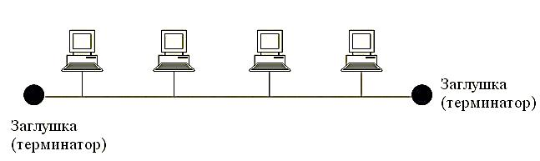
Кольцо | Топология, при использовании которой все компьютеры соединены кольцом. При таком соединении сбой одного из них приводит к нарушению работы всей сети, как и повреждение линии связи в одном месте. Данную сеть очень легко создавать и настраивать.  Топология может быть скомбинирована в вид «Звезда – кольцо» | 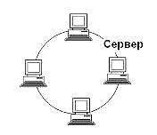
Звезда | Топология, при использовании которой все компьютеры подключены к центральному серверу.  Рабочая группа, созданная по данной схеме, может функционировать независимо или может быть связана с другими рабочими группами (вариант «Иерархическая звезда» или «Снежинка»: компьютеры объединены в рабочие группы с одним файловым сервером; файловые серверы подключены к центральному серверу). Сбой в работе одного компьютера не препятствует дальнейшему функционированию сети (в варианте «Снежинка» приводит к нарушению работы только рабочей группы, в которую включен этот компьютер | 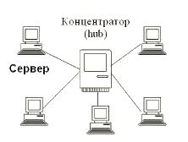

Комбинированные топологии, наиболее часто используемые в компьютерных сетях – это топологии «звезда – шина» и «звезда – кольцо».
В крупных сетях преобладает смешанная сетевая топология. В таких сетях можно выделить отдельные произвольно связанные фрагменты (подсети), имеющие типовую топологию (см. рис. 1).
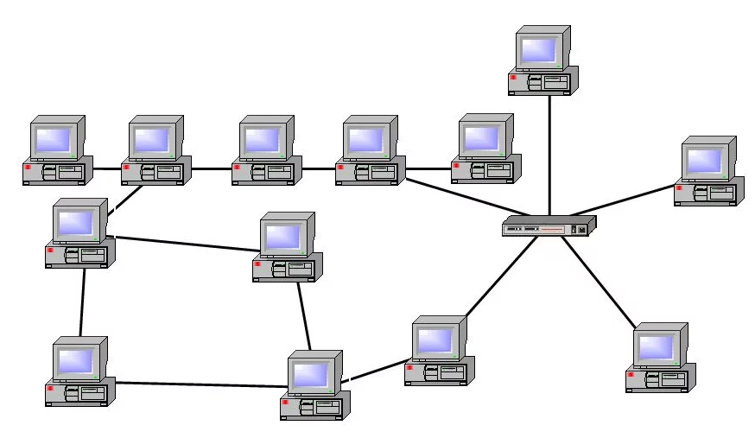
Рисунок 1 - Смешанная топология (пример)

Инструмент проверки

«Иерархическая звезда» («Снежинка») | 1 балл
Только при такой топологии отключение одного компьютера влияет на работу определенной группы компьютеров / при других топологиях отключение двух компьютеров либо не привело бы ни к каким последствиям для работы сети, либо нарушило бы работу всей сети | 2 балла
Максимальный балл | 3 балла

